Struts2_day04

上节内容
1值栈
（1）什么是值栈
* 使用范围：action范围
（2）action和servlet区别
* action是多实例对象
* servlet是单实例对象

（3）值栈存储位置
* 每个action对象里面有一个值栈
* 在值栈对象与action对象引用

2 action里面如何获取值栈对象
（1）使用ActionContext获取

3 值栈内部结构
（1）root是list集合
（2）context是map集合

4 向值栈放数据
（1）三种方式
* set方法
* push方法
* 定义变量，提供get方法

5 从值栈获取数据
（1）s:property标签
（2）s:iterator标签

6 EL表达式获取值栈数据
（1）增强request里面getAttribute方法

7 ognl表达式 #使用
（1）#获取值栈里面context里面内容

今天内容
1 拦截器概述

2 拦截器底层原理

3 过滤器和拦截器区别

4 自定义登录拦截器

5 struts2标签库（会用）
6 struts2表单标签

1 Struts2拦截器概述
1 什么是struts2拦截器
（1）struts2是框架，帮封装一部分功能，封装这些功能大部分都是拦截器进行封装。比如之前使用属性封装，使用模型驱动封装，这些功能都是在拦截器进行封装

2 在struts2里面有很多的拦截器，每次只会执行一些默认的拦截器

3 struts2里面默认拦截器位置
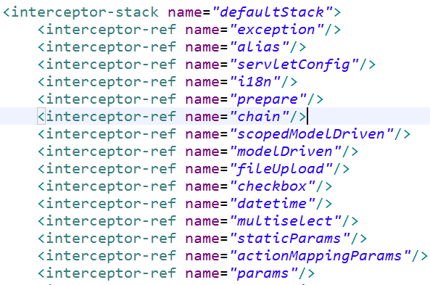

4 拦截器在什么时候执行
（1）在action对象创建之后，action里面的方法执行之前执行拦截器

2 拦截器底层原理
1 拦截器底层使用两个原理
第一个 aop思想（底层动态代理，spring第二天讲到）
（1）面向切面（方面）编程
（2）描述：增强类里面的方法，按照aop思想，不需要修改源代码方式实现方法增强
（3）举例登录：
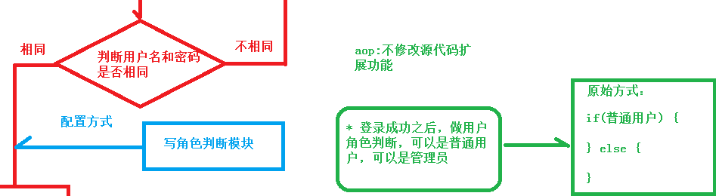

第二个 责任链模式
（1）责任链模式类似过滤链
* 一个请求可以有多个过滤器进行过滤，每个只有做放行操作，才能到下一个过滤器
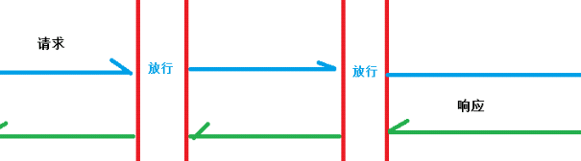
（2）责任链模式是java设计模式
* 比如执行三个操作，添加、修改、删除，执行顺序，
** 按照顺序执行三个操作，首先执行添加操作，添加执行之后做放行操作，执行修改操作，修改操作执行之后做放行操作，执行删除操作

2 aop思想和责任链模式如何应用到拦截器
（1）画图
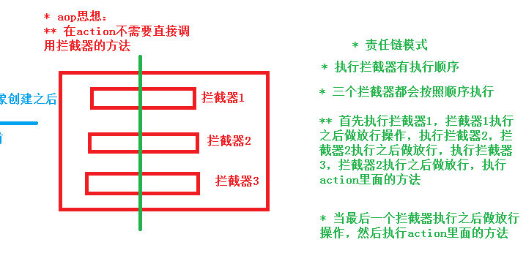

3 查看源代码（了解）
（1）执行action
（2）创建action对象，使用动态代理方式
（3）执行action的方法
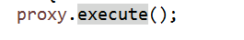
（4）执行很多的拦截器，遍历执行
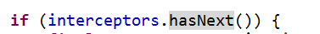
类似于 放行 的操作的方法
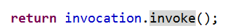

4 struts2执行流程（流程图讲解）
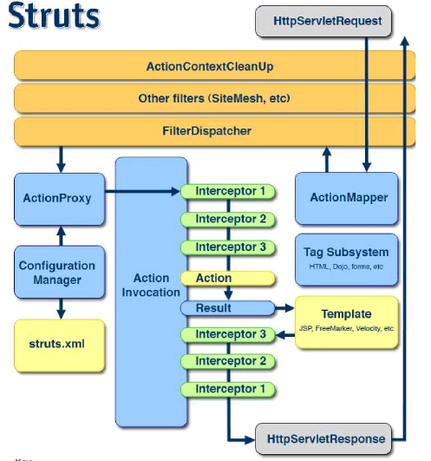

3 重要的概念
1 过滤器和拦截器区别
（1）过滤器：使用过滤器配置/* ，可以过滤任意内容，比如jsp、图片路径、servlet
（2）拦截器：使用拦截器拦截action（action对象之后和action的方法之前）

2 Servlet和action区别
（1）servlet是单实例对象
（2）action是多实例对象

4 自定义拦截器
1 应用场景：
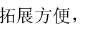
（1）使用struts2框架封装很多功能，这些在拦截器进行封装，比如使用模型驱动，struts2框架里面根据实际项目中需求，有些功能没有封装，比如角色判断没有封装，这些没有封装的功能，自己写拦截器自己封装

2 拦截器结构：
（1）拦截器继承类
（2）拦截器继承类，实现接口
（3）实现接口里面有三个方法
：初始化方法
：销毁的方法
：拦截的方法
（4）如果让自己写拦截器，可以实现接口，或者继承类，一般继承类实现
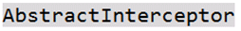

3 在实际开发中，如果自定义拦截器，做法：
（1）继承类，这个类 MethodFilterInterceptor类
* 特点：通过配置方式让action里面某些方法不进行拦截

5 自定义登录权限判断拦截器
1 需求分析 ：
（1）只有登录之后，才可以点击项目里面action超链接，如果不是登录，点击action超链接，跳转到登录页面

2 判断是否是登录？
（1）session域对象判断是否登录
（2）登录成功之后，把信息放到session域对象里面，判断session域对象里面是否值

5.1 登录基本功能
1 提交表单 input type=submit
,type=image可以提交表单，submit一个效果

//属性封装获取
private String username;
private String password;
public String getUsername() {
return username;
}
public void setUsername(String username) {
this.username = username;
}
public String getPassword() {
return password;
}
public void setPassword(String password) {
this.password = password;
}

//登录的方法
public String login() {
/*
* 完成： 查询数据库判断
*
* 用户名 admin 密码 250
* */
if("admin".equals(username) && "250".equals(password)) {
//登录成功
//保持登录状态，向session域对象设置值
HttpSession session = ServletActionContext.getRequest().getSession();
session.setAttribute("username", username);

// ActionContext.getContext().getSession().put("username", username);
return "loginsuccess";
} else {
//登录失败
return "login";
}
}
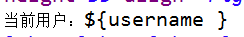
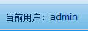

5.2 自定义登录拦截器实现
1 普通方式实现，修改源代码
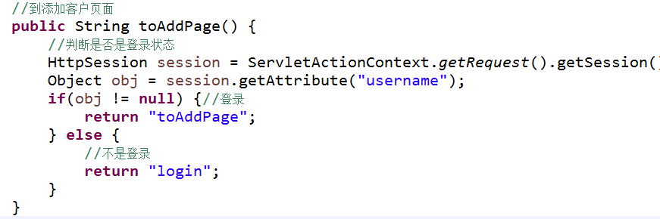
（1）不满足aop思想，需要修改源代码实现登录判断

2 自定义拦截器实现步骤
第一步 创建类，继承MethodFilterInterceptor
第二步 重写类里面的方法写拦截器逻辑
/**
* 登录拦截器
* @author asus
*
*/
public class LoginInterceptor extends MethodFilterInterceptor{

//写拦截器逻辑
//判断session域对象里面是否值
protected String doIntercept(ActionInvocation invocation) throws Exception {
HttpSession session = ServletActionContext.getRequest().getSession();
Object obj = session.getAttribute("username");
if(obj != null) {
//登录，放行操作，放行之后执行action里面的方法
return invocation.invoke();
} else {
//没有登录，跳转到登录页面
return "login";
}
}
}

第三步 配置拦截器对哪个action进行拦截（注册拦截器）
（1）在struts.xml进行配置
首先，定义拦截器
其次，对哪个action进行拦截，在那个action所在标签里面进行配置
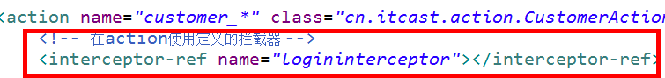
第三，手动配置默认拦截器
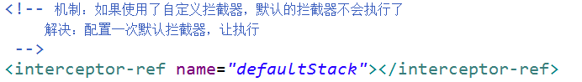

3 上面配置，对action里面所有的方法在执行之前，执行拦截器
（1）登录的方法应该不需要执行拦截器，如果登录都执行拦截器，永远登录不进去了

5.3 问题解决
1继承类MethodFilterInterceptor，可以通过配置方式让action里面某些方法不进行拦截
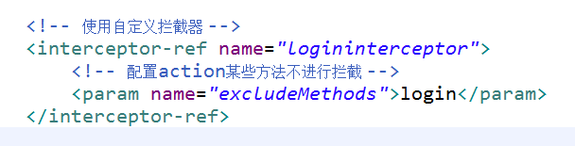
<!-- 在action使用定义的拦截器 -->
<interceptor-ref name="logininterceptor">
<!-- 配置让action某些方法不进行拦截 多个方法不进行拦截，多个方法之间使用逗号隔开-->
<param name="excludeMethods">login</param>
</interceptor-ref>

5.4 最终测试
1 页面套页面问题
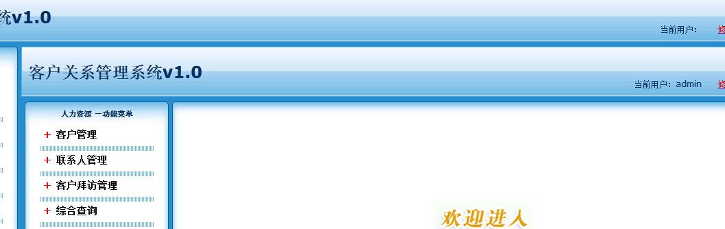

2 到登录表单页面中做设置，使用属性target
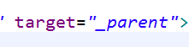
target： _self _blank

6 Struts2的标签库
1 web阶段学过jstl标签库，在struts2框架里面提供标签库
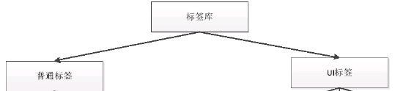

2 要使用struts2标签库，在jsp页面中引入标签库

3 分为普通标签和ui标签

4 常见普通标签
（1）s:property：和ognl表达式一起使用，在jsp获取值栈数据
<s:property value=” ognl表达式”>
(2) s:iterator: 在jsp中遍历获取值栈list集合数据
<s:iterator value=”” var=””>
（3）s:debug: 查看值栈结构和数据
（4）s:if
* jstl里面c:if标签
<c:if test=”el表达式”>
* <s:if test=”ognl表达式”>
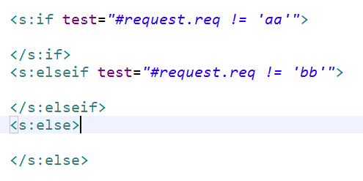

7 Struts2表单标签（会用）
1 html表单标签
（1）form
（2）有很多输入项 ，大部分在input封装
* text：普通文本
* password：密码
* radio：单选
* checkbox：复选
* select：下拉
* file：文件上传
* textarea：文本域
* button：普通按钮
* submit：提交
* reset：重置
* image：图片提交
* hidden：隐藏

2 演示：
<s:form theme="simple">

<%-- <table>
<tr>
<td><s:textfield name="username" label="用户名"></s:textfield></td>
</tr>
</table> --%>

<!-- 普通文本 -->
<s:textfield name="username" label="用户名"></s:textfield>
<!-- 密码 -->
<s:password name="password" label="密码"></s:password>
<!-- 单选
value值和显示一样
-->
<s:radio list="{'男','女'}" name="sex" label="性别"></s:radio>

<!-- 单选
value值和显示不一样
-->
<s:radio list="#{'nan':'男','nv':'女'}" name="sex1" label="性别"></s:radio>

<!-- 复选 -->
<s:checkboxlist list="{'吃饭','睡觉','敲代码'}" name="love" label="爱好"></s:checkboxlist>

<!-- 下拉 -->
<s:select list="{'东莞','茂名','宿州'}" name="area" label="区域"></s:select>

<!-- 文件上传 -->
<s:file name="file" label="选择文件"></s:file>

<!-- 文本域 -->
<s:textarea cols="10" rows="5" name="resume" label="描述"></s:textarea>

<!-- 隐藏 -->
<s:hidden name="hid" value="aaa"></s:hidden>

<s:submit value="提交"></s:submit>
<s:reset value="重置"></s:reset>
</s:form>

8 Struts2总结
1 拦截器其他配置（拦截器栈）
（1）配置拦截器栈
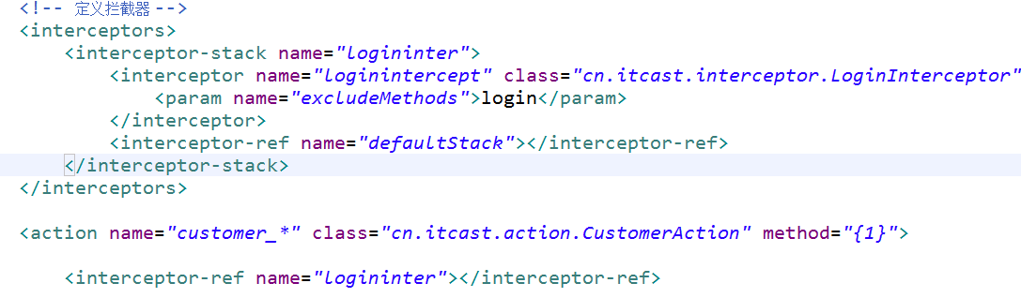
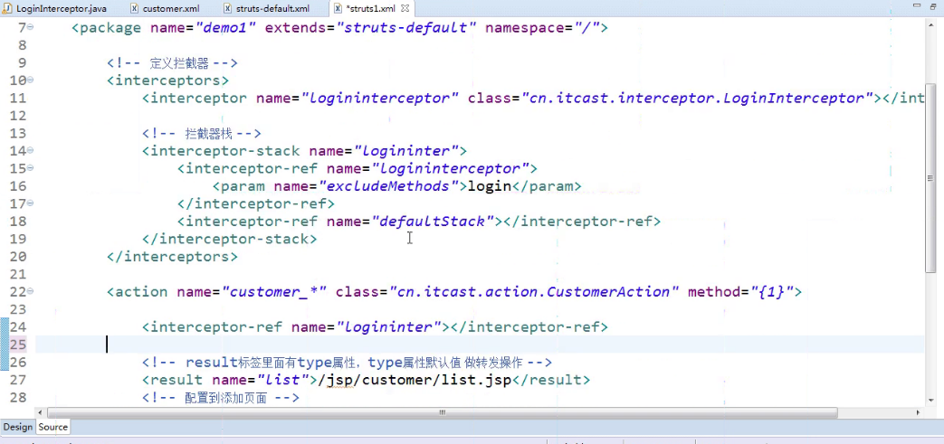
2 缺少两个知识点
（1）struts2实现文件上传
（2）INPUT

3 Action
（1）action创建方式
* 继承ActionSupport实现
（2）使用通配符配置action
（3）配置常量
* 在struts.xml配置
（4）分模块开发配置

（5）action获取表单数据
* 模型驱动
* 属性封装
（6）action操作域对象
* 使用ActionContext获取
* 使用ServletActionContext获取

（7）不要忘记过滤器配置

（8）如果action方法有返回值，必须配置result，返回NONE不需要配置result

4 值栈
（1）向值栈放数据
* set方法
* push方法
* 定义变量，生成get方法
（2）从值栈获取数据
* 使用ognl表达式+struts2标签获取
* s:property
* s:iterator
（3）值栈范围：action范围

5 拦截器
（1）底层原理
* aop思想
* 责任链模式
（2）看懂struts2执行流程图
（3）两个重要概念
* 过滤器和拦截器区别
* servlet和action区别
（4）自定义拦截器
* 实现步骤
* 拦截器配置（今天演示两种方式）
* 配置让action某些方法不拦截

6 struts2标签库（会用）
（1）常用普通标签
（2）表单标签

7 struts2有注解，在struts2里面不需要写配置文件，使用注解完成操作

8 struts2应用在web层框架，web层框架springMVC

